Standardillustrierende Aufgaben veranschaulichen beispielhaft Standards für Lehrkräfte, Lernende und Eltern.

Fach | Chemie
Kompetenzbereich | Kommunikation
Kompetenz zu | Informationen weitergeben – Texte zu Sachverhalten produzieren
Niveaustufe(n) | E/F
Standard | Die Schülerinnen und Schüler können naturwissenschaftliche Sachverhalte mit geeigneten bildlichen, sprachlichen, symbolischen oder mathematischen Darstellungsformen veranschaulichen.
ggf. Themenfeld | TF 8: Säuren und Laugen – echt ätzend
ggf. Bezug Basiscurriculum (BC) oder übergreifenden Themen (ÜT) | ---
ggf. Standard BC | ---
Aufgabenformat
offen: |  | halboffen: x | geschlossen:
Erprobung im Unterricht:
Datum |  | Jahrgangsstufe: | Schulart:
Verschlagwortung | Messdaten, Neutralisation, Reaktionsgleichung

Aufgabe und Material:

Messdaten veranschaulichen
Bei der Reaktion von Salzsäure mit Natronlauge findet eine Neutralisation statt. Dabei wird Wärme frei. Die Temperatur des Reaktionsgemisches wurde jeweils nach Zugabe von 5 ml Salzsäure in Natronlauge gemessen. Anschließend wurden die Messergebnisse grafisch dargestellt.
Bürette  Thermometer  Salzsäure  Erlenmeyer-kolben  Natronlauge  Bild: K. Fritsch (LISUM) | 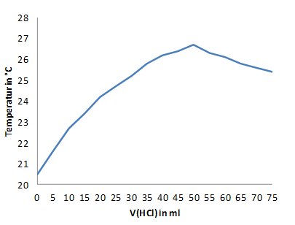

Nach Zugabe von 50 ml Salzsäure-Lösung ist die Neutralisation abgeschlossen. Der Äquivalenzpunkt ist erreicht.

Aufgabe:
Stelle diesen chemischen Sachverhalt in einer Reaktionsgleichung in Ionenschreibweise dar.

LISUM
Erwartungshorizont:

Nach Zugabe von 50 ml Salzsäure-Lösung ist die Neutralisation abgeschlossen. Der Äquivalenzpunkt ist erreicht.
Stelle diesen chemischen Sachverhalt in einer Reaktionsgleichung in Ionenschreibweise dar.

Na⁺(aq) + OH⁻(aq) + H₃O⁺(aq) + Cl⁻(aq) Na⁺(aq) + Cl⁻(aq) + 2 H₂O(l)

oder

Na⁺(aq) + OH⁻(aq) + H⁺(aq) + Cl⁻(aq) Na⁺(aq) + Cl⁻(aq) + H₂O(l)

LISUM

